Lógica Binaria y Combinacional
LogicCalc


Universidad San Carlos de Guatemala
Facultad de ingeniería.
Ingeniería en ciencias y sistemas

Índice
Índice 1
Competencias 2
Objetivos 2
General 2
Específicos 2
Descripción 3
Requisitos Funcionales 3
Entregables 6
Consideraciones 6
Cronograma 8
Ejemplo 8
Evaluación 8
Valores 8
Referencias 9

Competencias.

Objetivos

General
Construir una Unidad Aritmética Lógica Básica (ALU).

Específicos
- Aprender el funcionamiento de Multiplexores, Demultiplexores, Comparadores y Decodificadores.
- Construir un diseño óptimo, logrando utilizar la menor cantidad de dispositivos.
- Aprender el funcionamiento de Operaciones Lógicas, Aritméticas y Comparativas con números binarios.

Descripción
La práctica busca diseñar e implementar un prototipo de calculadora llamado "LogicCalc" , que funcione bajo los principios de lógica combinacional. Este desarrollo se realiza en respuesta a las especificaciones únicas proporcionadas por Intel Corporation para una Unidad Aritmética Lógica Básica (ALU), que será capaz de realizar operaciones aritméticas y lógicas de manera eficiente.

Requisitos Funcionales
- Operaciones Aritméticas:
  - Suma y resta binaria.
  - Manejo de acarreo (carry) para garantizar precisión en los cálculos.
  - Soporte para números representados en complemento a dos para permitir operaciones con números negativos.
- Operaciones Lógicas:
  - AND, OR, XOR y NOT bit a bit.
  - Comparación lógica entre operandos.
- Entradas y Salidas:
  - Dos entradas de datos (operandos) de longitud fija (por ejemplo, 4, 8 o 16 bits, según la especificación).
  - Señales de control para seleccionar la operación a realizar (aritmética o lógica).
  - Salida de resultado y señales adicionales, como indicadores de desbordamiento (overflow), acarreo (carry-out) y cero (zero flag).
- Diseño Basado en Lógica Combinacional:
  - Implementación utilizando compuertas lógicas básicas (AND, OR, NOT, XOR, etc.) y circuitos combinacionales avanzados, como sumadores completos (full adders) y multiplexores.
  - Ausencia de elementos secuenciales (como flip-flops o registros), asegurando que todas las salidas dependan exclusivamente de las entradas actuales.

C | B | A | Operación
0 | 0 | 0 | Multiplicación
0 | 0 | 1 | OR
0 | 1 | 0 | Suma
0 | 1 | 1 | AND
1 | 0 | 0 | NAND
1 | 0 | 1 | Número Elevado
1 | 1 | 0 | Resta
1 | 1 | 1 | XNOR

DIAGRAMA DE BLOQUES ALU REQUERIDO
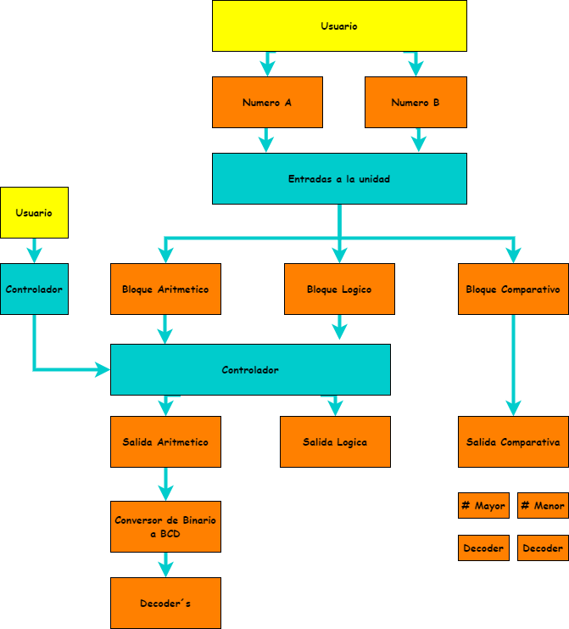

Unidad Aritmética

Operaciones:

Suma: Realizar suma binaria entre dos números (A y B) usando exclusivamente compuertas lógicas. Manejar acarreo.

Resta: Realizar resta binaria entre dos números (A y B). Validar que A ≥ B; si no, mostrar "EE" en el display.

Multiplicación: Multiplicar dos números binarios (A y B) usando sumadores.

Número Elevado: Elevar A al cuadrado (si B = 2) o al cubo (si B = 3). Usar valores de acarreo.

Restricciones:

Los resultados deben mostrarse en 2 displays de 7 segmentos .

Máximo resultado visualizable: 99 . Operaciones que excedan este valor no serán evaluadas.

Unidad Lógica

Operaciones:

AND: Multiplicación lógica entre A y B.

OR: Suma lógica entre A y B.

XNOR: Negación de OR exclusiva entre A y B.

NAND: Negación de la multiplicación de A.

Salida:

Los resultados se muestran en 4 LEDs (4 bits).

Las unidades aritmética y lógica son mutuamente excluyentes: solo una operación puede mostrarse a la vez.

Unidad Comparativa

Funcionalidad:

Mostrar el número mayor y menor entre A y B en 2 displays de 7 segmentos .

Si A = B, mostrar el mismo número en ambos displays.

Indicadores de Unidad Activa:

Azul: Unidad Aritmética activa.

Amarillo: Unidad Lógica activa.

Requisitos Generales

Claridad del Circuito: El diseño debe ser claro, ordenado y legible. Se aplicará penalización por desorden.

Implementación:

Usar exclusivamente compuertas lógicas para las operaciones aritméticas (suma y resta).

Usar sumadores para multiplicación y potencias.

Entregables
Enlace de github con los siguientes documentos:
- Un archivo con extensión .pdsprj que contenga el circuito combinacional.
- Documentación.
- Se requiere entregar el enlace al repositorio grupal de GitHub con la siguiente nomenclatura: LABORGA_2S2025_G# el cual contendrá la carpeta Practica1 y la carpeta Practica2.

Consideraciones
- Se evaluarán salidas NO implementaciones.
- La práctica será calificada sobre el 100% y se estará preguntando a los integrantes sobre el desarrollo de esta, de no responder correctamente se restará un cierto porcentaje a la nota obtenida del integrante cuestionado, para asegurar que todos hayan participado en dicha práctica.
- Todos los integrantes deben estar presentes durante la calificación de lo contrario se asumirá que no trabajaron y tendrán nota 0.
- Se penalizará con un porcentaje de la nota obtenida, por no intentar realizar un circuito en físico.
- Se penalizará con un porcentaje de la nota obtenida si la simulación en proteus se encuentra en distintos archivos.
- Se penalizará si se utilizan componentes que no estén permitidos. Si se desea utilizar un componente distinto a los listados anteriormente abocarse con el auxiliar de su sección.
- Se revisará detalladamente cada circuito si se llegaran a encontrar integrados no permitidos no se podrá seguir con la calificación y tendrán nota 0, todos los integrantes sin excusa alguna.
- Queda prohibido el uso de Logic State.
- Si se detectan copias tendrán nota de 0 y serán reportadas a la Escuela de sistemas.
- A continuación, se describen algunos circuitos integrados y compuertas lógicas permitidas. No se permite el uso de otro integrado que no esté en esta lista, si se desea usar un integrado que no se encuentre en esta lista abocarse al auxiliar de su sección.
DESCRIPCIÓN | CÓDIGO
Compuerta AND | 7408
Compuerta NOT | 7404
Compuerta XOR | 7486
Compuerta OR | 7432
Comparador | 7485 / 74285
Decoder | 7447 / 7448
Sumador | 7483 / 74283
Multiplexores | 74157
Demultiplexores | 74138
Transistores NPN | 2N2222

- Usuario de GitHub al cual se debe de añadir como colaborador: KESM12

Cronograma
El cronograma permite planificar y organizar las diferentes etapas del desarrollo de la práctica

Ejemplo

Tarea | Fecha
Asignación de la práctica / Entrega del enunciado
Fecha de entrega
Fecha de calificación

Evaluación
La evaluación de la práctica tiene como objetivo medir el cumplimiento de los objetivos planteados, así como la correcta aplicación de los conocimientos técnicos y habilidades desarrolladas durante el curso. A continuación, se detallan los aspectos a evaluar.

CATEGORÍA | SUBCATEGORÍA | Punteo
Unidad Aritmética | Sumador, Restador, Multiplicador y Potencia | 66
Unidad Lógica | XNOR, AND, OR Y NAND | 17
Unidad Comparativa |  | 17

Valores
En el desarrollo de la práctica, se espera que cada estudiante demuestre integridad académica y profesionalismo. Estas actividades buscan fortalecer la comprensión técnica y las habilidades prácticas en sistemas digitales y tecnologías relacionadas. Por lo tanto, se establecen los siguientes principios:

1. Originalidad del Trabajo
- Cada estudiante o equipo debe desarrollar su propio diseño, código y documentación, aplicando los conocimientos adquiridos durante el curso.
- Los proyectos deben reflejar un esfuerzo genuino para resolver problemas técnicos utilizando conceptos como registros digitales, transferencia de datos y estructuras lógicas .

2. Prohibición de Copias y Plagio
- Si se detecta la copia total o parcial del código, diagramas, simulaciones o cualquier otro entregable, la calificación será de 0 puntos .
- Esto incluye:
  - Reproducción de trabajos entre compañeros.
  - Reutilización de proyectos de semestres anteriores sin autorización.
  - Uso de código o diseños externos sin la debida referencia.

3. Uso Responsable de Recursos Externos
- El uso de bibliotecas, frameworks, simuladores y ejemplos de código externos está permitido, siempre y cuando:
  - Se referencian correctamente en la documentación.
  - Se comprendan plenamente los conceptos detrás de su funcionamiento.
  - Se consulte previamente con el catedrático sobre la política específica para este curso.

Referencias
Mano, M. Morris. Diseño Digital. 3.ª ed., Pearson Educación, 2003.

